安徽大学文典学院上机实验报告
《Python语言程序设计》课程2019-2020年第1学期实验报告
院系名称：文典学院 | 班级：19级理科试验班 | 实验日期：2019.11.13
姓名：祝至永 | 学号：V21914033 | 指导教师：王永国
实验名称：实验4 |  | 实验成绩：

诚信承诺：我保证本实验报告及其中的程序等内容是我自己实验成果。
一、实验目的与要求 | 1．熟练掌握关系及逻辑表达式在程序设计中的运用。  2．掌握单分支、双分支语句的使用。  3．掌握多分支结构、分支嵌套语句的使用。
二、实验内容 | 1. 身高预测  编写程序，对用户输入的父亲身高、母亲身高及性别，按如下要求计算子女身高：  男性身高=(父亲身高+母亲身高)×1.08÷2(厘米)  女性身高=(父亲身高×0.923+母亲身高)÷2(厘米)  2. 通过 input()函数任意输入三条边长，判断三条边长能否构成三角形，并确定三角形的类型（如等边、等腰、一般三角形）。  3. 热量转换  卡路里，简称卡（Calorie），缩写为 cal，定义为在 1 个大气压下，将 1 克水提升 1 摄氏 度所需要的热量，卡是能量单位，被广泛使用在营养计量方面。  国际能量标准单位是焦耳（joule），中国和欧洲普遍使用焦耳，美国普遍使用卡路里。1 卡路里约等于 4.186 焦耳。  编写程序，对用户输入的热量进行转换，要求如下：  1）用户输入热量值和热量标签，程序转换后输出热量值和热量标签；  2）输出热量值保留小数点后 3 位；  3）输入输出数据格式为：热量值+热量标签，卡路里标签为 cal，焦耳标签为 J。  示例 输入 输出  示例1 22cal 92.089J  示例2 2.12345678J 0.507cal  示例3 0x1024cal 17296.552J  4. 输入一个字符,判断该字符是大写字母、小写字母，数字还是其他字符，并作相应的显示。  提示：利用 ord()函数来获得字符的 ASCII。  5. 企业发放的奖金根据利润提成。利润(I)低于或等于 10 万元时，奖金可提 10%；利润高于 10 万元，低于 20 万元时，低于 10 万元的部分按 10%提成，高于 10 万元的部分，可提成 7.5%；20 万到 40 万之间时，高于 20 万元的部分，可提成 5%；40 万到 60 万之间时高于 40 万元的部分，可提成 3%；60 万到 100 万之间时，高于 60 万元的部分，可提成 1.5%，高于 100 万元时，超过 100 万元的部分按 1%提成，从键盘输入当月利润 I，求应发放奖金总数。
三、实验步骤及算法描述 | 1. 身高预测  编写程序，对用户输入的父亲身高、母亲身高及性别，按如下要求计算子女身高：  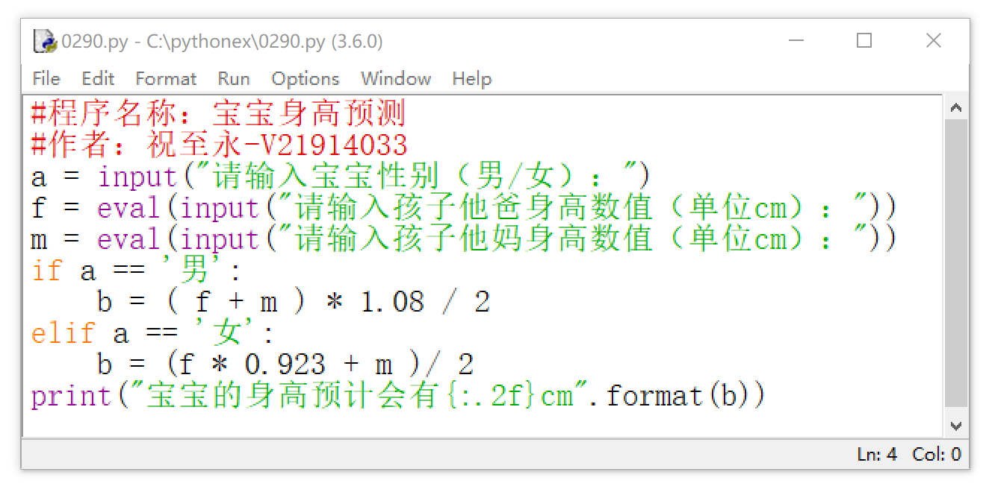  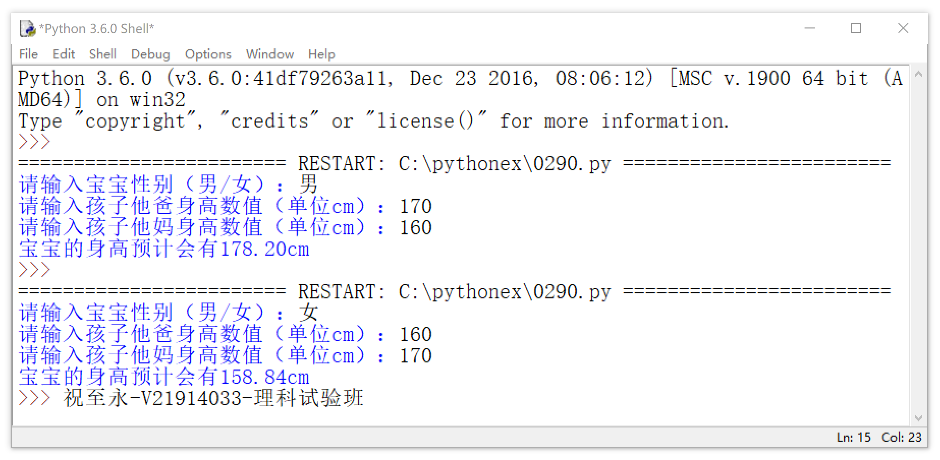  2. 通过 input()函数任意输入三条边长，判断三条边长能否构成三角形，并确定三角形的类型（如等边、等腰、一般三角形）。  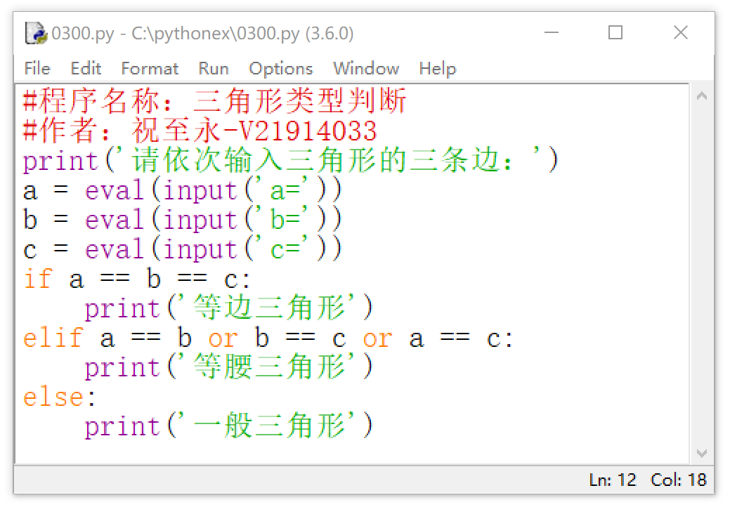  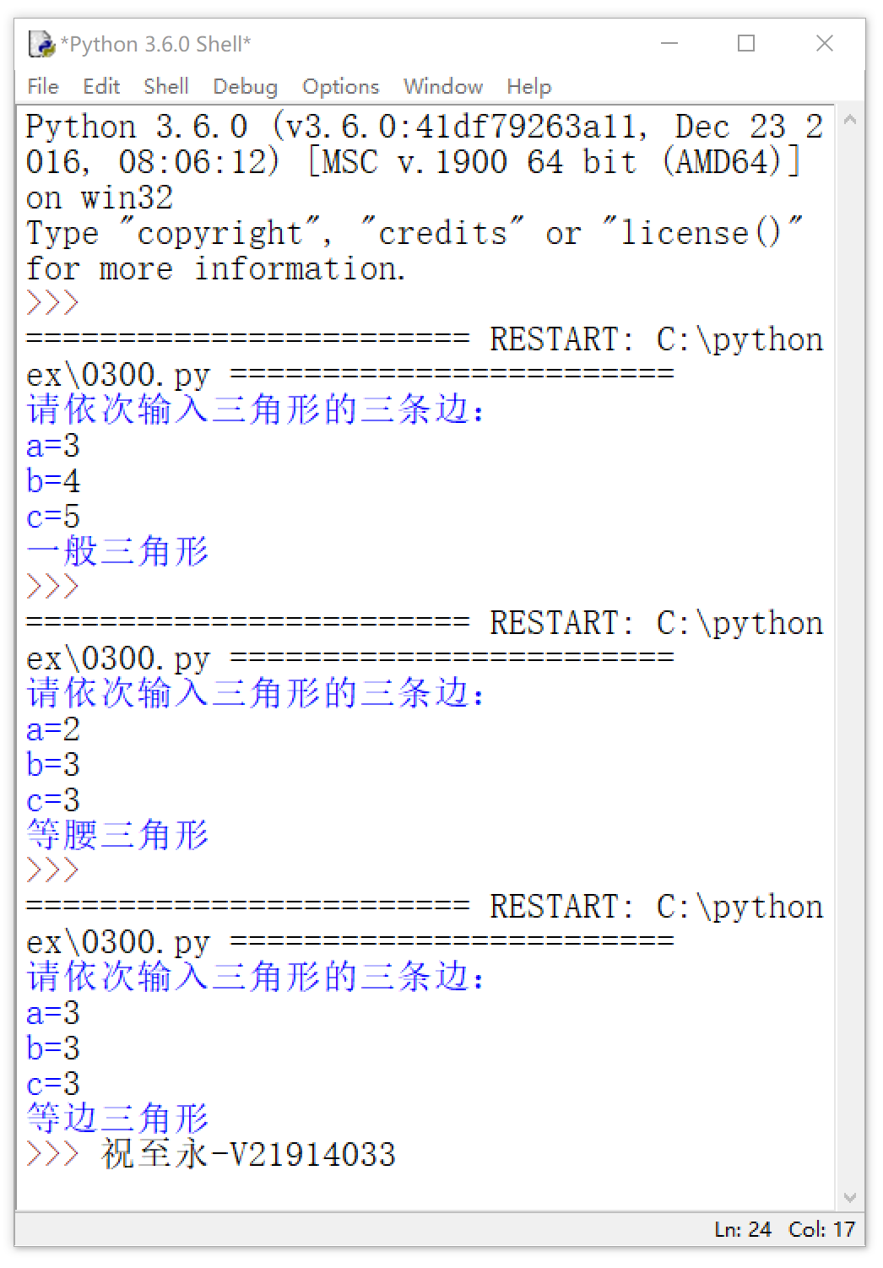  3. 热量转换  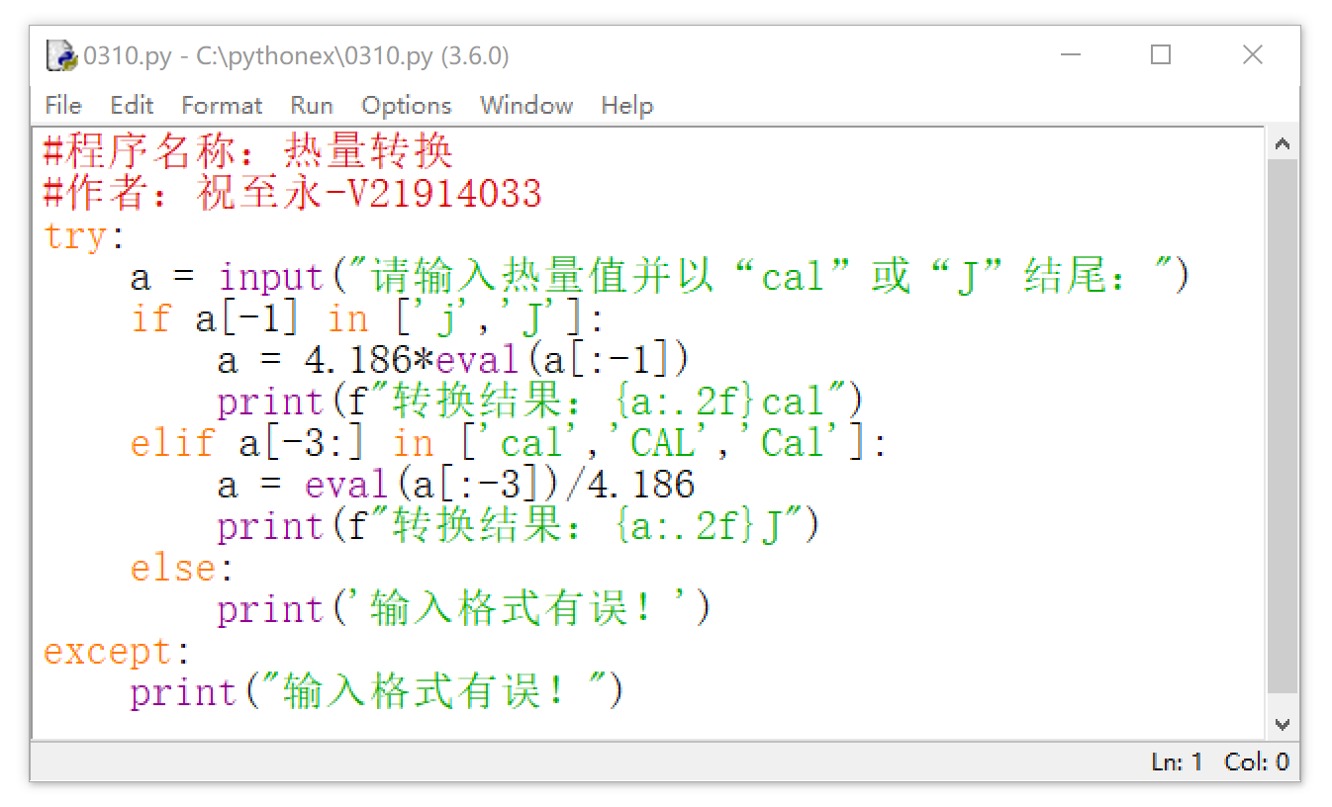  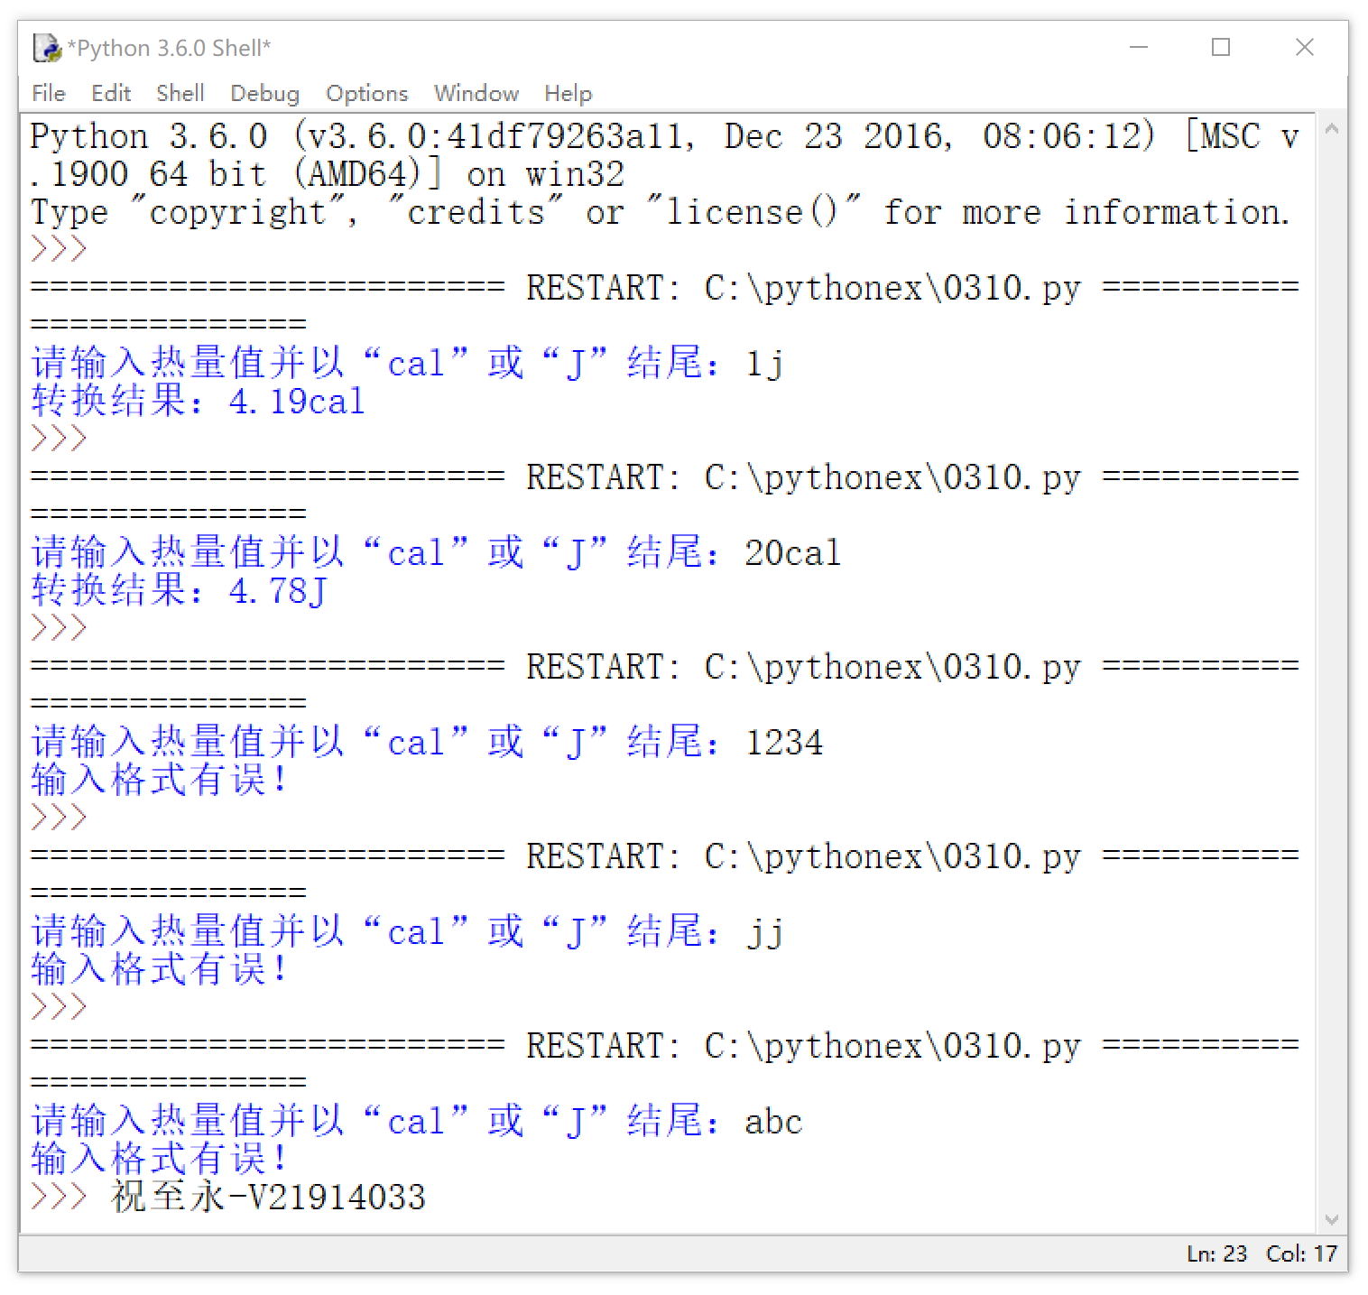  4. 输入一个字符,判断该字符是大写字母、小写字母，数字还是其他字符，并作相应的显示。  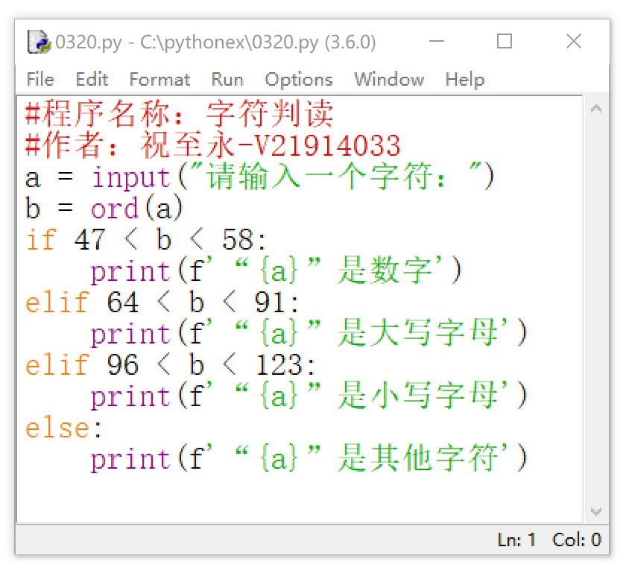  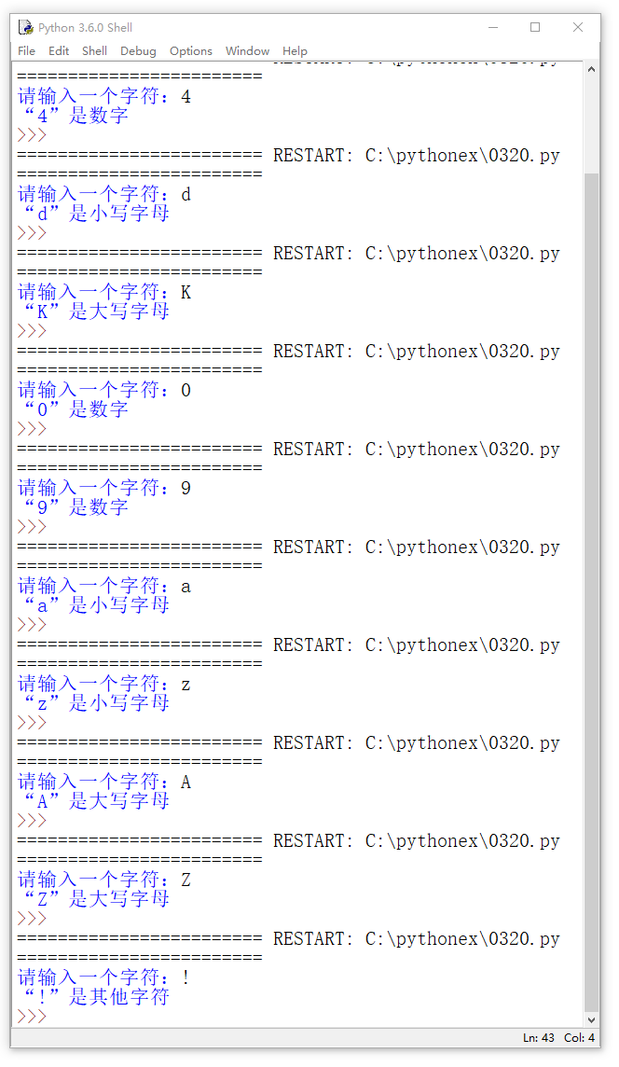  5. 企业发放的奖金根据利润提成。  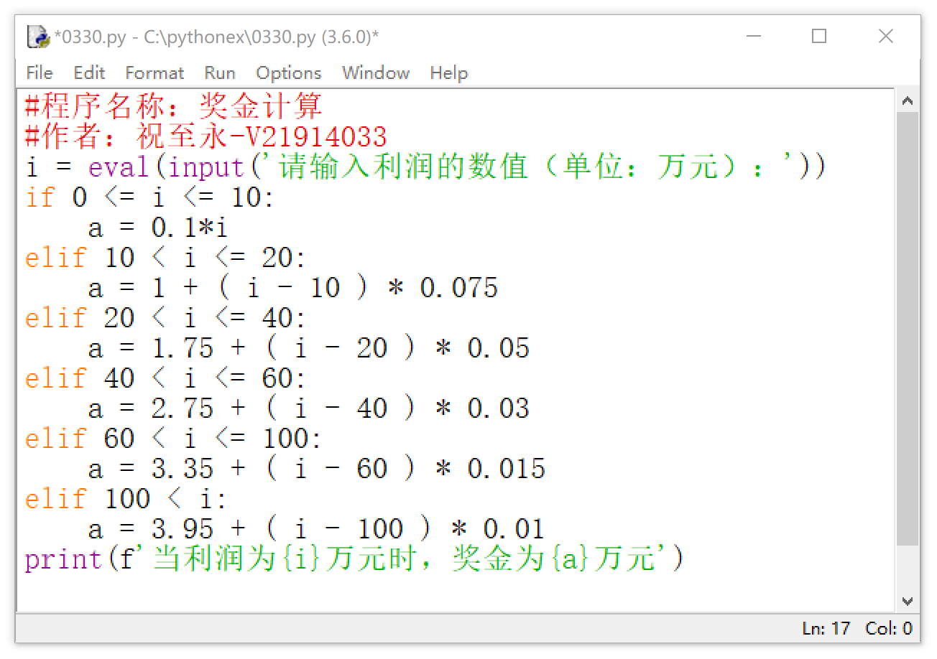  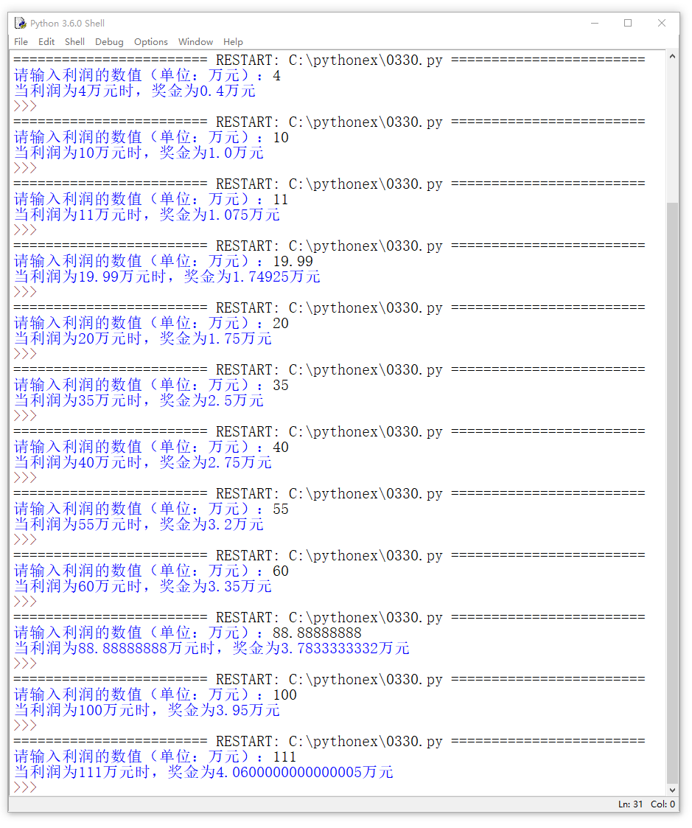
四、总结 | 1.不要自己脑补题目，不要把问题想得太复杂。  2.编写程序后，一定要做测试。

